Исследование сформированности ИКТ-компетенций выпускников учреждений профессионального образования часть II

* Обязательно

Введите фамилию и имя
Введите специальность *

1. Найдите в WWW, используя поисковые серверы, ответ на вопрос: В каком году была написана картина Ивана Константиновича Айвазовского «Море. Коктебельская бухта»? *
Результаты поиска отразите списком, заполнив его по следующим критериям: 1. результат; 2.использованный поисковый сервер; 3.запрос; 4.адрес web-страницы

2. Какие наглядные цифровые пособия (коллекция ЦОР), с методической и дидактической точек зрения, не следует использовать при изучении букв русского алфавита младшими школьниками и детьми дошкольного возраста? Почему? *
Аргументируйте свой ответ
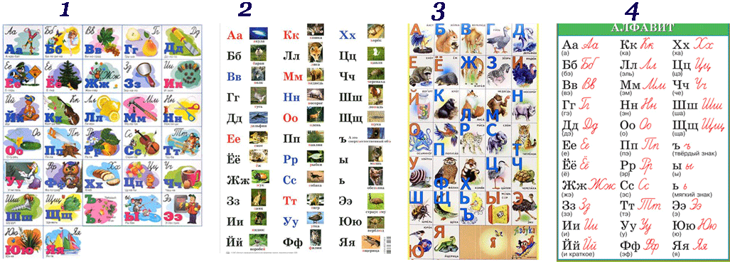

3. Дан фрагмент электронной базы данных, в которой есть незаполненные ячейки. Какие формулы необходимо ввести в ячейки L7 и M7, чтобы найти средний балл и качество успеваемости Абрамовой Н.С.? *
Формулы должны быть составлены так, чтобы их можно было распространить с помощью маркера автоматического заполнения на весь диапазон L7:M16 учащихся класса.
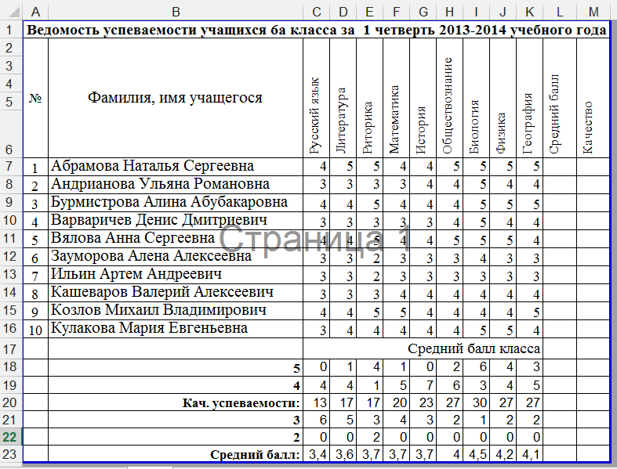

4. Дан фрагмент электронной базы данных. Каким образом были получены значения в ячейках C18 и C22? Какую формулу необходимо ввести в ячейку L17? *
Формулы должны быть составлены так, чтобы их можно было распространить с помощью маркера автоматического заполнения на весь диапазон учебных предметов
5. Укажите на типичные ошибки, допущенные при создании этого слайда *
Оформите ответ в виде нумерованного списка
